Занятие «Магазин эмоций»

Целевая аудитория: старший дошкольный возраст.
Цель: Профилактика эмоциональных нарушений.
Задачи:
- Развитие коммуникативных навыков
- Стимулирование самостоятельного выбора в деятельности.
- Формирование доброжелательных отношений между дошкольниками
Материалы:
Карточки-эмоции для игры, смайлики-деньги для игры, заготовки для смайликов, выкройки сумочек из бумаги, клей ПВА, магнитные наклейки, тесьма, различные материалы для украшения сумочек, фломастеры.
Ход занятия:
Организационный момент
Психолог:

- Здравствуйте! Дети, зачем люди здороваются?
Дети:
- Чтобы пожелать друг другу здоровья. (Другие ответы детей).
Психолог:
- Расскажите, как вы здороваетесь.
(Ответы детей).
- Давайте поздороваемся друг с другом не просто словами, а необычным способом, например, указательными пальцами.
Затем дети предлагают свои варианты и здороваются, например:
- большими пальцами;
- руками;
- лбами;
- носами;
- подбородками;
- ушами;
- локтями;
- животами;
- коленками;
- боком;
- парами, втроем, вчетвером.

Стимулирование предстоящей деятельности
Психолог:

- Дети, вам понравилось здороваться друг с другом необычным способом? (Ответы детей).
- Какой приближается праздник, дети?
Дети:
- Новый год!
Прием активизации интереса и эмоциональности детей

Психолог:
- С каким настроением вы будете встречать Новый год?
Дети:
С веселым, радостным.
Психолог:
- А что делать, если у кого-то нет настроения?
Дети предлагают варианты.
Психолог:
- Как вы считаете, можно настроение подарить? (Ответы детей).
- Чтобы подарить настроение, я вам предлагаю купить его в «Магазине эмоций».
Игровой прием

Игра «Магазин эмоции»
Цель: Научиться понимать эмоции других, выражать собственные эмоции и чувства.
Правила игры:
Один ребенок - покупатель у него деньги-смайлики. Покупателя выбирают с помощью считалочки. Остальные дети представляют «товар», они берут по одной карточке с изображенной на ней эмоцией. «Товар» располагается на стульчиках. Покупатель приходит в магазин, дети изображают эмоции, изображенные на карточках. Покупатель выбирает понравившуюся эмоцию – оплачивает «товар». Дети меняются карточками, выбирают покупателя считалкой. Покупатель может выбрать несколько понравившихся «товаров». Дети могут все изображать одну, предложенную эмоцию, и кто лучше изобразит, тот и получит оплату.
Игра может продолжаться пока все дети не поучаствуют в роли покупателя. В конце игры можно определить у кого «товара» купили больше, и выявить победителя, объявив его «Товаром года».
Прием активизации интереса и эмоциональности детей

Психолог: Дети, мы с Вами приобрели в «Магазине эмоции» настроение. Скажите, когда вам дарят подарки, какие эмоции вы испытываете? (Ответы детей).
А вы любите дарить подарки? (Ответы детей).
Я сегодня предлагаю вам самим приготовить необычный подарок, это будет подарок-эмоция. Чтобы его изготовить нам понадобится заготовки смайликов и образцы изображения эмоций.

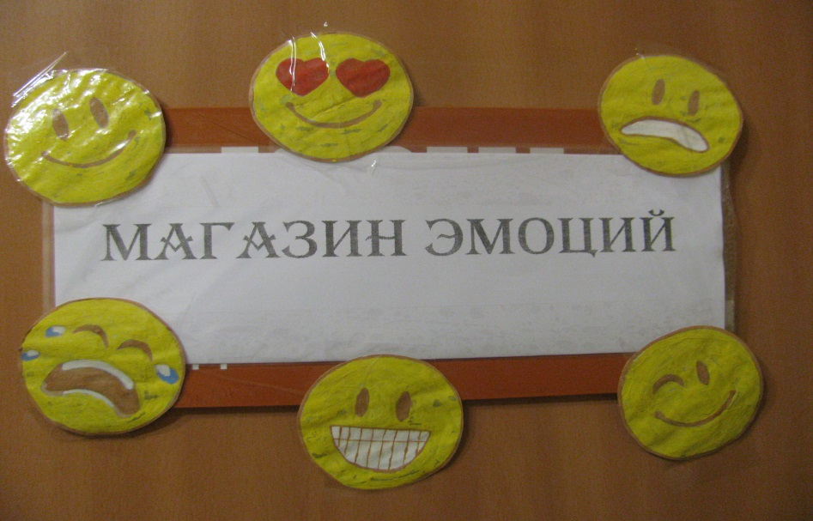
Прием активизации самостоятельной деятельности
Посмотрите на образцы, изображающие эмоции и подумайте, какую эмоцию хотелось бы вам подарить. Нарисуйте эту эмоцию на вашей заготовке. (Можно предложить нарисовать несколько подарков-эмоций).

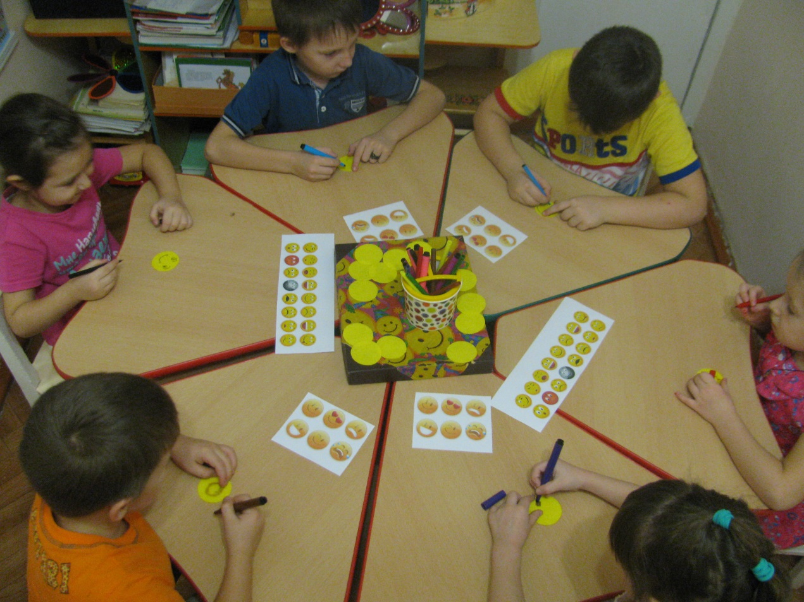
Активизация коммуникативной деятельности
Расскажите, кому бы вам хотелось подарить свои подарки-эмоции. (Ответы детей).

Прием активизации самостоятельной деятельности

Чтобы вручить подарок, нужна упаковка, и мы с вами сделаем из заготовок упаковочные сумочки для вашего подарка-эмоции, которые вы сможете украсить по своему желанию.

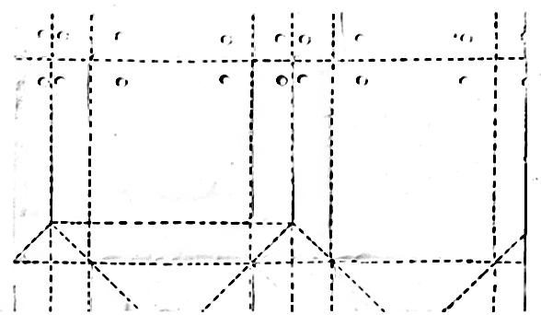
Выкройка сумочки.
Прием активизации самостоятельной деятельности
Предлагаются различные материалы для украшения сумочек на выбор.

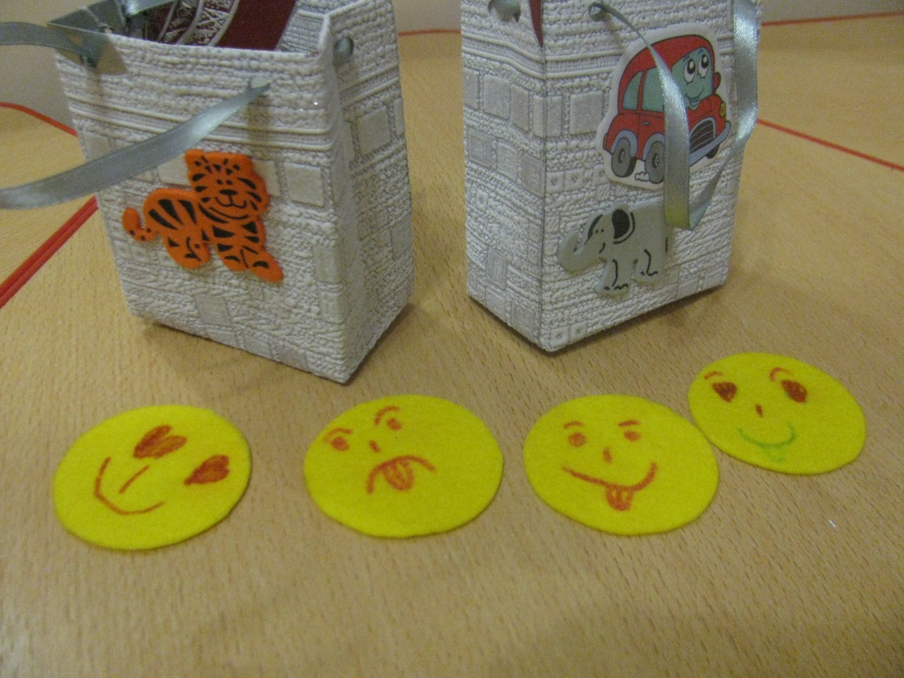

Игровой прием

Игра «Возьми и передай».
Цель: достижение взаимопонимания и сплоченности, умение передавать эмоциональное состояние.
Психолог:
- Давайте встанем в круг, возьмемся за руки, посмотрим друг другу в глаза, и (мимикой) передадим радостное настроение, добрую улыбку друг другу.

